LES LIVRES POUR TRAVAILLER AUTOUR DES EMOTIONS AVEC VOS ELEVES
A emprunter

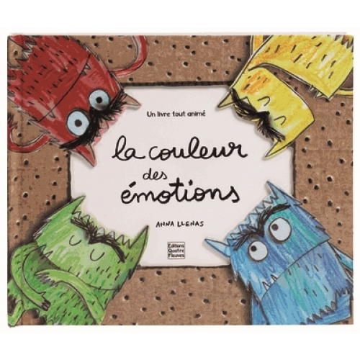 | Le monstre des couleurs se sent tout barbouillé aujourd'hui. Ses émotions sont sens dessus dessous ! Il ne comprend pas ce qui lui arrive. Réussira-t-il à mettre de l'ordre dans son cœur et à retrouver son équilibre ?  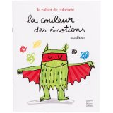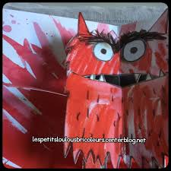
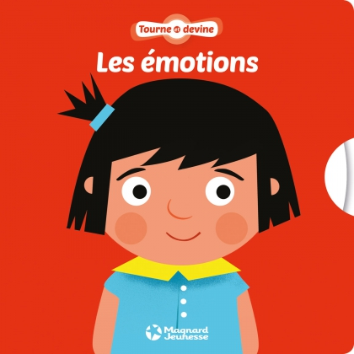 | Un livre animé surprenant, pour développer le sens de l'observation et la motricité des tout-petits  une devinette en page de gauche,  la réponse en image en tournant la roue
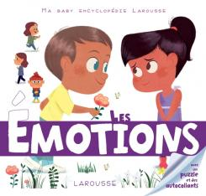 | Un petit documentaire de 28 pages sur le thème des émotions, pour aider les enfants, à mieux comprendre ce qu’ils peuvent ressentir au quotidien.  - Le documentaire comprend 10 doubles-pages de contenu :  - C’est quoi une émotion ?  - Des liens entre les émotions et le corps  - Émotions ou sensations?  - La joie- La peur- La tristesse- La colère  Une enveloppe renfermant un puzzle à construire de 12 pièces.
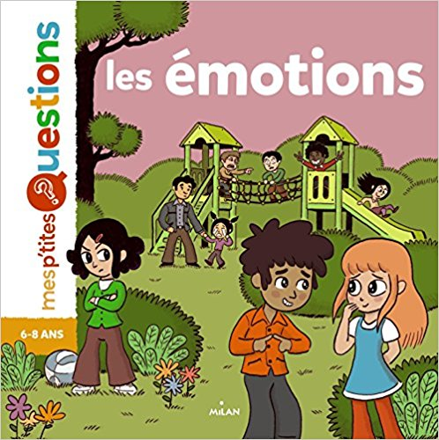 | Quand on est enfant, on ressent une multitude d'émotions qu'on ne comprend pas toujours ou qu'on ne sait pas toujours maîtriser. Ce livre répond aux 16 questions essentielles que les enfants se posent sur ce thème. Avec finesse et sensibilité, et toujours avec des exemples tirés du quotidien des enfants, l'auteur répond aux questions suivantes : Qu'est-ce que c'est une émotion ? Pourquoi, parfois, je rougis ? Comment les émotions naissent-elles ?
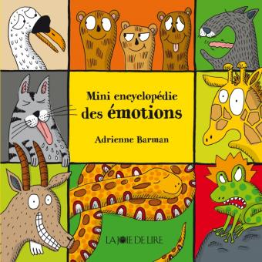 | Quatorze images pour apprendre les émotions : Fier, énervé, timide, affamé, libre... Un petit livre frais, drôle, réjouissant, pour jouer avec ses sensations, apprendre à les reconnaître... et en rire !
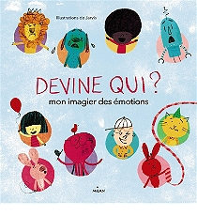 | À l'âge de 2 ans, les enfants atteignent un stade très important de leur développement affectif : ils prennent conscience de leurs émotions et de celles des autres. Dans ce livre à la fois drôle et interactif, les jeunes lecteurs observent les images pour deviner ce que ressentent les personnages et reconnaître 12 émotions clés.
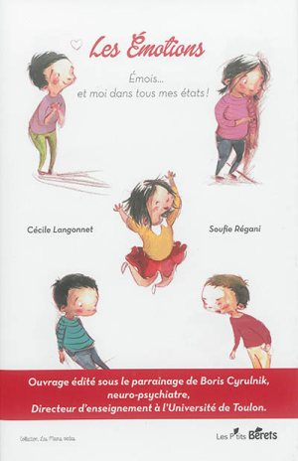 | Tout au long de la vie, les émotions jouent un rôle capital dans notre équilibre personnel et nos comportements. Elles conditionnent également nos relations avec les autres. Les émotions sont souvent difficiles à appréhender, Pourtant l'enfant a besoin du soutien de l'adulte pour les comprendre et pour apprendre à y répondre de façon appropriée. Apprendre à l'enfant à reconnaître ses émotions c'est l'inviter à se mettre à l'écoute de son propre corps pour l'aider à mieux gérer ses ressources émotionnelles et relationnelles
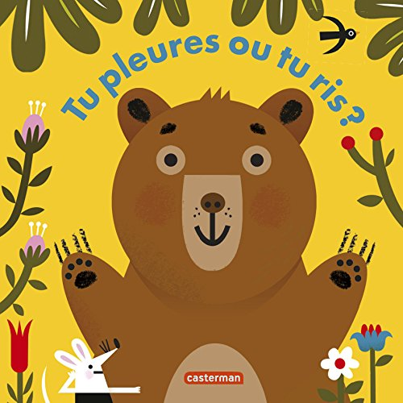 | Petit Ours n'est pas content. Vite, une petite caresse pour lui rendre le sourire !  Petit Ours fait une grosse colère.  Guili guili, quelques chatouilles pour lui changer les idées !  Un astucieux système de fenêtres vénitiennes fait passer Petit Ours des larmes au rire par la simple action de tourner la page
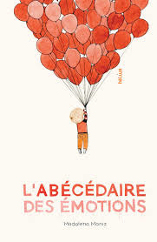 | A chaque lettre l'auteur associe une émotion qu'il met en scène sur la page en miroir.  Chaque représentation est bien trouvée, elle transmet des sentiments au lecteur voyeur qui peut s'amuser à deviner le mot suivant.  Enfin la dernière double page donne judicieusement le dernier mot au liseur à qui il est proposé de constituer son propre abécédaire...
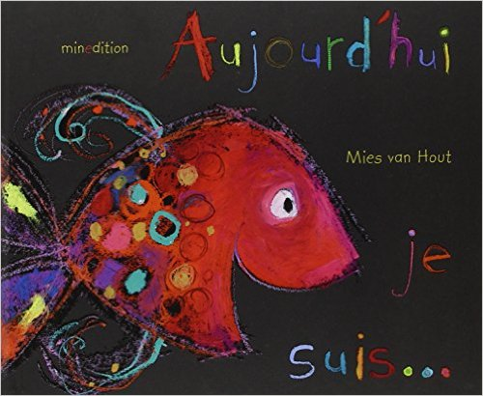 | ces poissons aux couleurs vives, empreints d'humour ou d'ironie, nous permettent de découvrir leurs humeurs, à chaque moment de la journée : le poisson curieux, le poisson heureux, le poisson triste, le poisson surpris ou encore peureux... Toutes ces émotions, ces sentiments que tous connaissent selon l'heure ou le jour nous sont montrés ici, tels des miroirs de notre propre humeur.
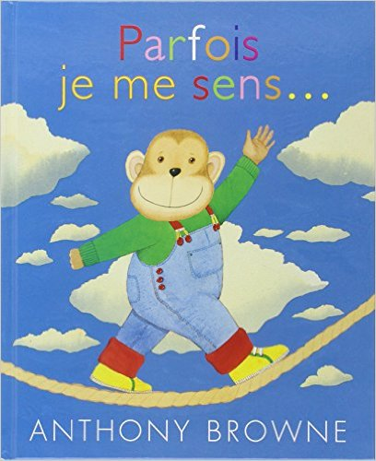 | https://www.forum-dessine.fr/tutoriels/les-expressions-du-visage  Comment aider son enfant à apprivoiser ses émotions, ses sentiments, ses sensations ? Lire avec lui Parfois je me sens … et prolonger la discussion.
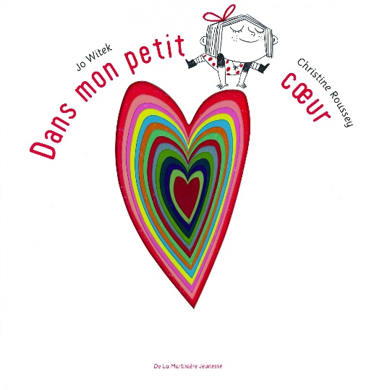 | 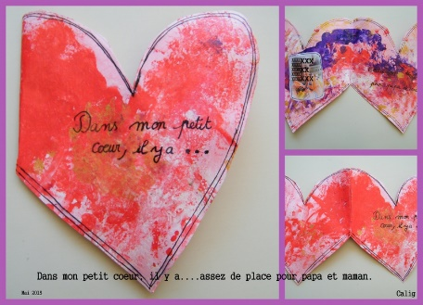
https://www.icem-pedagogie-freinet.org/node/12520 :  VIDEO EMOTION GS | 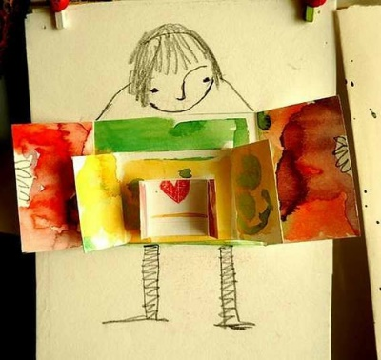
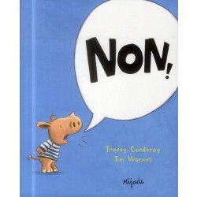 | Tout le monde dit qu'Arthur est un adorable petit rhinocéros. Mais voilà qu'il vient d'apprendre un nouveau mot : non.
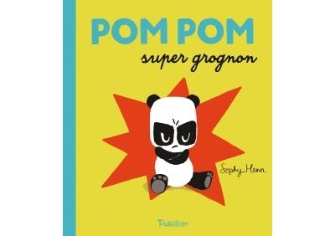 | Pom pom est super grognon. Arrivé à l’école, la situation ne s’améliore pas. Alors que tout le monde s’amuse dans la cour, lui refuse catégoriquement toutes les propositions de ses amis : NON, il ne jouera pas à chat perché ! NON, il ne suivra pas les fourmis par terre ! NON, pas de balle ! ALLEZ-VOUS-EN ! Hurle-t-il. Tout seul, Pom pom se sent un peu bête, et triste… alors il va demander pardon
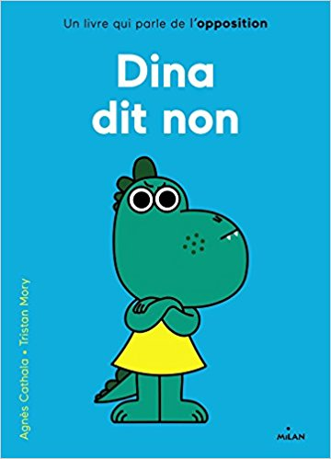 | Un jour, on a l'âge de donner son avis. Et on en profite pour le donner tout le temps ! Ce n'est pas Dina qui va dire le contraire.
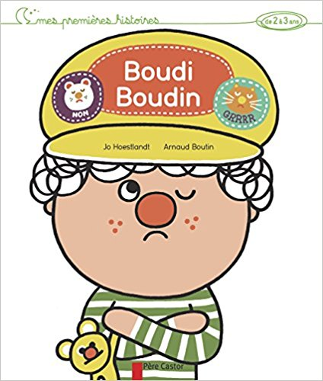 | Boudi-Boudin n'est jamais content. Ni le matin, ni le midi, ni le soir. JA-MAIS. "Quand rien ne va, quand petit grognon râle tout le temps, Papa sait désamorcer sa mauvaise humeur. Les voilà tous les deux qui grognent dans toute la maison, "RRROONN RRROONN",
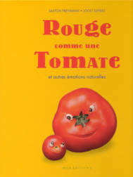 | Ce recueil présente de manière amusante et originale les différentes expressions naturelles sous la forme de fruits et légumes. Ceux-ci ont été légèrement entaillés au couteau et de petits éléments ont été rajoutés pour donner l'effet désiré
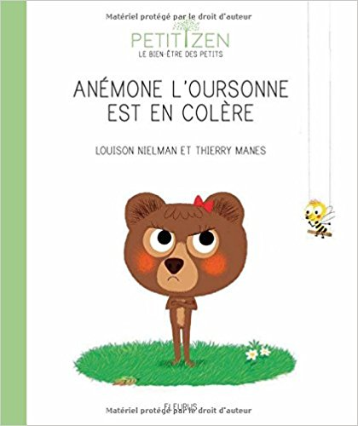 | Un album pour aider les élèves à être heureux et détendu avec, au fil de l'histoire, des exercices de sophrologie simples et ludiques.
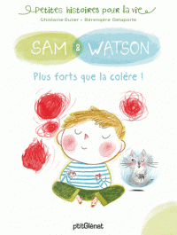 | D'où ça vient, la colère, et comment la faire disparaître ? Alors que Sam est en train de bouder dans sa chambre, son chat Watson va lui montrer un sacré tour de magie : comment transformer son humeur orageuse en un ciel dégagé et radieux ! Une lecture sensible et tout en bienveillance pour aborder de manière dédramatisée la gestion des émotions et les petites crises auxquelles sont parfois sujets nos élèves, adorables têtes blondes.
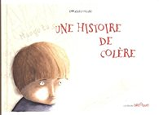 | Cette jolie histoire est destinée à sensibiliser les plus petits aux émotions.  La colère personne n’aime cela. Tout comme Barnabé Albert on aimerait devenir : Dresseur de colère.
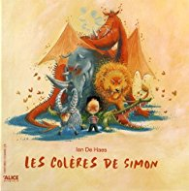 | Quand il est contrarié, Simon entre dans de grosses colères qui se matérialisent en des animaux féroces. Tellement féroces que plus personne ne veut jouer avec lui. Du coup, Simon se sent seul et ses colères ne diminuent pas pour autant. Il va devoir trouver une solution...
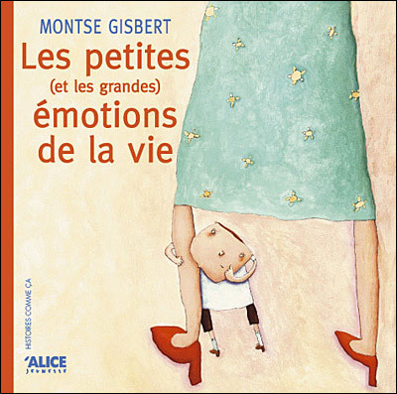 | Trente-quatre tableaux aident l'enfant à apprivoiser ses émotions à partir d'exemples tirés de la vie quotidienne : bien-être, timidité, colère, déception, pudeur, regret, honte, infériorité, complicité, séparation,
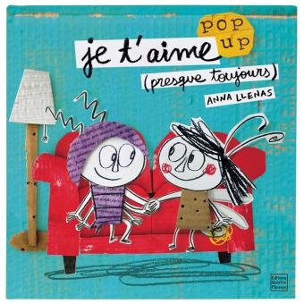 | Loulou et Génie sont très différents. Ils se disputent souvent mais en fait ils s'adorent. Un livre pop-up pour apprendre à s'aimer malgré nos différences !
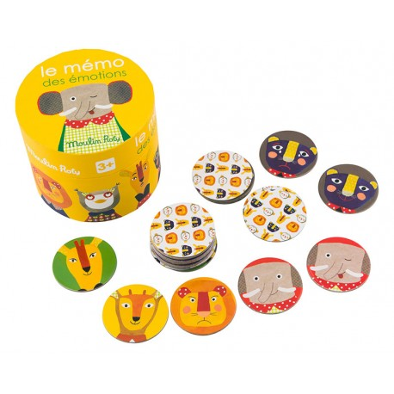 | Jeu de memory en carton, représentant sur chacune des cartes traitées dans des couleurs vives, le portrait des Popipop sous divers expressions : un éléphant moqueur, un singe endormi, une chouette rêveuse, un lion en colère

